**DELPHİ XE10.1 ANDROİD VE HC-05 BLUETOOTH ARDUINO KONTROL PROJESİ**

Projemiz Arduino Ide ve Delphi XE10.1 ortamlarında Fire Monkey yapısı da kullanılarak geliştirilmiştir. Asıl amacı Android cihazlar ile HC-05 Bluetooth modülü üzerinden Arduino Uno Kartını kontrol edebilmektir. İlave olarak ta görsellik ve testler için RGB Led, Neopixel Led ve 0.96 inc TFT ekran kullanılmıştır.

Burada devre temel elemanları haricinde neopixel led ve oled tft ekran kullanmasanızda Arduino Ino dosyasından gerekli kod bloklarını kaldırarak da devrenizi çalıştırabilirsiniz.

**Önemli** : Arduino kodunu yükleme anında Arduino üzerinden veya HC-05 üzerinden RX ve TX pinlerini çıkartmanız, yükleme tamamlandıktan sonra tekrar takmanız gerekmektedir. Yoksa kodu yükleme yapamazsınız.

**Proje Kompenent Listesi**

* Arduino Uno
* Bredboard
* Hc-05 Bluetooth
* Ortak Katot RGB Led
* WS2812 Neopixel Led
* 128*64 Oled TFT SSD1306 (JMD 0.96A-1)
* 3x 1K Direnç

**Devre Fritzing Görseli**

(Fritzing Dosyasıda Proje klsöründe mevcuttur.)

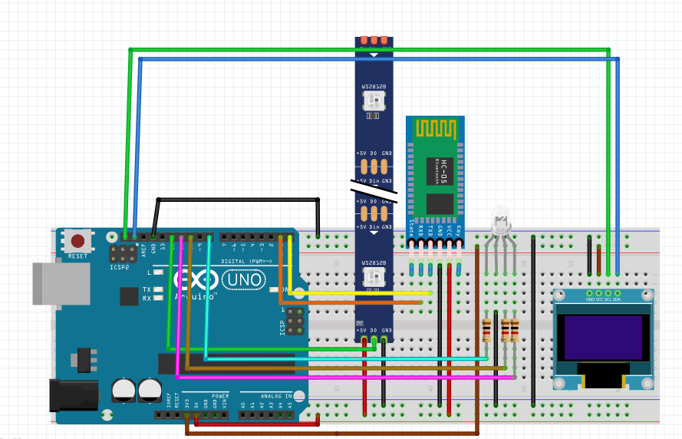

**Devre Montaj Görseli**

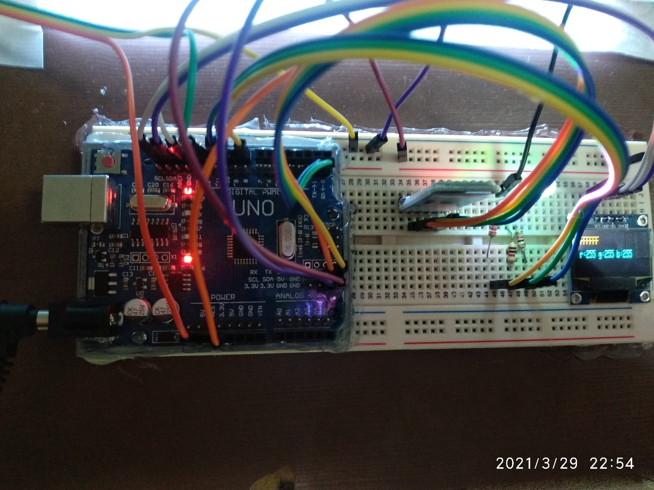

Bu devreyi salt RGB renk devresi olarak düşünmeyin Arduino kartını Android üzerinden her türlü projemizde rahatlıkla kontrol edeceğimiz bir örnek devre olarak görmenizi rica ederim.

Umarım fayda sağlamışımdır, umarım diğer projelerinizde de güzel işler yaparsanız.

Saygılarımla…

HAZIRLADIĞIM PROJEMİZDEN FAYDALANIRSANIZ YA DA SİZİN İÇİN FAYDA ÜRETECEĞİNİ DÜŞÜNÜYORSANIZ AŞAĞIDAKİ IBAN NUMARASINA **25 TL** EFT İLE KATKI SAĞLAYABİLİRSİNİZ.

TEŞEKKÜRLER.

TR73 0006 2001 4480 0006 6798 32